TATA LAKSANA SEMINAR KARYA ILMIAH AKHIR
PROGRAM STUDI PENDIDIKAN PROFESI NERS
STIKES GUNA BANGSA YOGYAKARTA

- PERSIAPAN
Peserta yang sudah memenuhi kelengkapan administrasi, mendaftarkan diri kepada panitia dan naskah Karya Ilmiah Akhir (KIA) yang telah disetujui oleh pembimbing diserahkan kepada anggota penguji dengan surat pengantar dari Panitia seminar KIA paling lambat tiga hari sebelum ujian dilaksanakan.
- SIFAT UJIAN
Seminar KIA dilaksanakan secara tertutup dengan hanya dihadiri oleh peserta dan kedua tim penguji.
- PENGUJI
Penguji terdiri dari 2 (dua) orang, yaitu :
Penguji I : Penguji Klinik
Penguji II : Pembimbing / Dosen Akademik
Penguji II bertindak sebagai moderator seminar.
- ALOKASI WAKTU
Waktu pelaksanaan Seminar Karya Ilmiah Akhir adalah 60 menit, dengan perincian:
- Pembukaan sidang oleh Moderator ........................................ 1 menit
- Pembacaan tata laksana ujian oleh Moderator ............................... 1 menit
- Penyajian oleh peserta ujian ........................................................... 15 menit
- Ujian dan tanya jawab :
Untuk 2 penguji @ 20 menit ....................................................... 40 menit
- Rapat Dewan Penguji .................................................................... 2 menit
- Penutupan oleh Moderator ............................................................ 1 menit
- URUTAN ACARA
  - Peserta Ujian menempati ruangan/platform meeting online yang ditentukan.
  - Pembukaan sidang dan penjelasan tata cara sidang
  - Presentasi
  - Diskusi / Tanya jawab
  - Rapat Dewan Penguji, untuk sementara peserta ujian dan audience meninggalkan ruang ujian
  - Peserta ujian kembali keruang ujian
  - Pembacaan berita acara ujian Seminar Karya Ilmiah Akhir oleh penguji.
  - Penutupan sidang
- SERAGAM PESERTA UJIAN
  - Peserta ujian mengenakan baju seragam praktik
  - Mengenakan jas almamater
- MEDIA PRESENTASI
Media presentasi menggunakan Powerpoin, Zoom meeting, atau Googlemeet.
- PENILAIAN
Apabila pada hasil penilaian antar penguji terdapat perbedaan hasil lebih dari 5 (lima), maka penilaian dimusyawarahkan kembali, dan apabila tidak mencapai kesepakatan dirujuk kepada Panitia Seminar KIA. Nilai batas lulus dari hasil akumulasi kedua penguji adalah 66.
- REVISI
Waktu revisi maksimal 1 minggu setelah ujian. Apabila pengumpulan karya ilmiah > 1 minggu, akan ada pengurangan nilai. Apabila pengumpulan karya ilmiah > 2 minggu, maka mahasiswa wajib melakukan ujian ulang.

FORMAT PENILAIAN SEMINAR KARYA ILMIAH AKHIR
PROGRAM STUDI PENDIDIKAN PROFESI NERS

Nama Mahasiswa : Puji Rahayu
NIM : 240412006
Hari/Tgl/Waktu : Sabtu/ 31 Januari 2026/ 10.00 WIB
Judul KIA : Asuhan Keperawatan Pada Tn.Y Dengan Halusinasi Pendengaran di Wisma Arjuna RSJ Grhasia Yogyakarta

No | Aspek yang dinilai | Nilai
No | Aspek yang dinilai | Yang didapat | Maksimum
PENULISAN
1 | Teknik penulisan  - Kesinambungan antar alinea  - Ketepatan Penggunaan Bahasa dan Istilah  - Cara/penulisan (penomoran, rujukan/kutipan, tabel/gambar, daftar pustaka)  - Kerapian Penulisan | 17 | 20
2 | Isi penulisan  - Kesesuaian Judul dan Isi  - Ketepatan dan ketajamanan penulisan latar belakang, tujuan, dan manfaat  - Ketajaman menuliskan landasan teori dan kemutakhiran sumber maksimal 10 tahun  - Dokumentasi Asuhan Keperawatan sesuai, realistis, dan relevan dengan menggunakan panduan SDKI, SLKI, SIKI  - Kemampuan menganalisis pembahasan. Dengan membandingkan hasil asuhan keperawatan dengan hasil penelitian terkini atau konsep teori sejenis yang mendukung  - Kemampuan menarik kesimpulan dan saran | 25 | 30
PENYAJIAN KARYA ILMIAH AKHIR
3 | Kemampuan Presentasi  - Kemampuan mengemukakan materi secara sistematis.  - Kemampuan menekankan hal-hal penting.  - Berbicara dengan jelas  - Kelancaran dalam penyajian  - Sikap dan penampilan | 8 | 10
4 | Penggunaan Media  - Menggunakan AVA secara efektif  - Desain gambar atau power point menarik  - Penampilan jelas | 8 | 10
5 | Kemampuan Berdiskusi  - Ketepatan menjawab  - Kemampuan dan kejujuran dalam mengemukakan argumentasi  - Kemampuan menerima pendapat dan masukan  - Kemampuan mengendalikan emosi | 24 | 30
 | TOTAL | 82 | 100
Yogyakarta, 31 Januari 2026
Menyetujui
Penguji
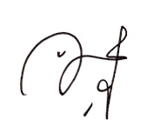
(Ns. Rista Islamarida, M.Kep.)

Pedoman Penilaian Seminar Karya Ilmiah Akhir
Program Studi Pendidikan Profesi Ners
Berdasarkan Nilai Mutu Dan Angka Mutu

No. | Nilai Absolut | Angka Mutu | Nilai Lambang | Kriteria
1 | 76,00 – 100 | 4,00 | A | LULUS
2 | 66, 00 – 75,99 | 3,00 | B | LULUS
3 | 55,00 – 65,99 | 2,00 | C | TIDAK  LULUS
4 | 27,00 – 54,99 | 1,00 | D | TIDAK  LULUS
5 | - – 26,99 | 0,00 | E | TIDAK  LULUS

CATATAN PERBAIKAN

Nama Mahasiswa : Puji Rahayu
NIM : 240412006
Media : Zoom Meeting

CATATAN PERBAIKAN DAN BUKTI TANGKAPAN LAYAR MEDIA UJIAN :

      - Perbaiki latar belakang > gejala positif dan negative skizofrenia
      - Data skizofrenia masukkan yang di Yogyakarta berapa, yang Jawa Timur diganti
      - Judul pathway diperjelas karena ada 2 >> nursing care pathway,
      - Pathway halusinasi >> modifikasi untuk gejala koping : adaptif / maladaptive >> gejala positif dan negative
      - Diagnose F.25 > pastikan Kembali, kemudian tinjauan teori diperbaiki
      - Bedakan predisposisi dan presipitasi

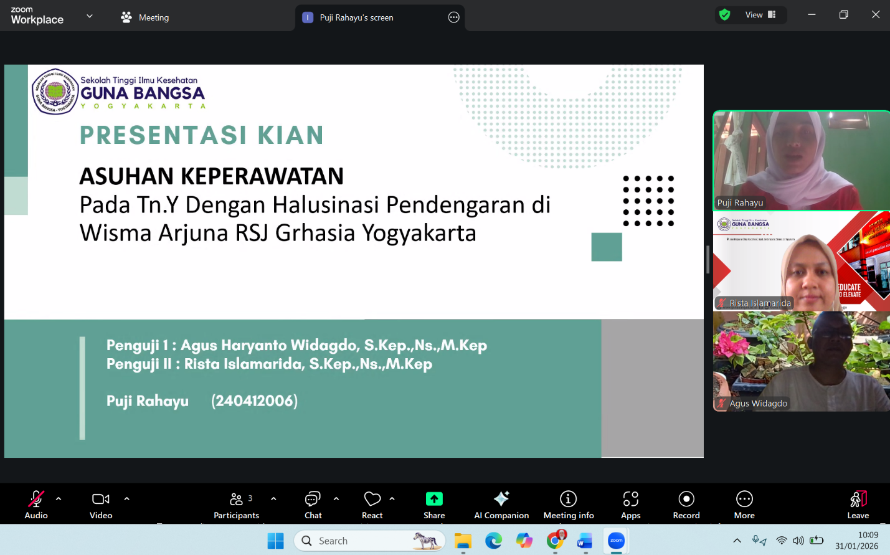

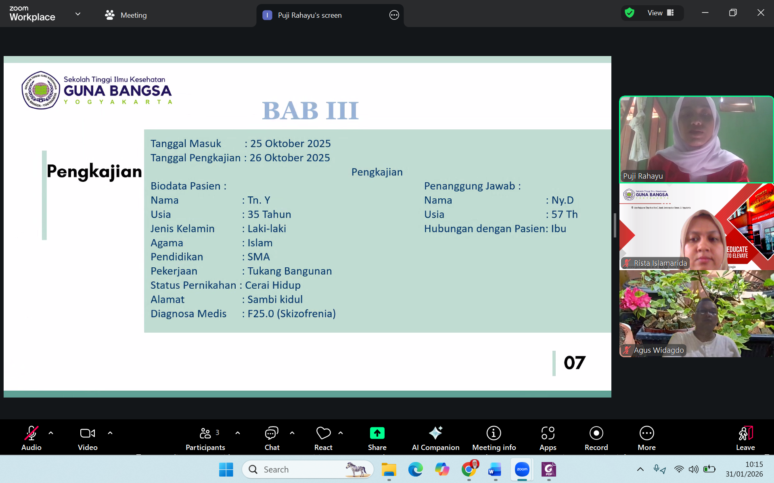

Yogyakarta, 31 Januari 2026
Menyetujui
Penguji
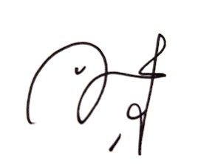

(Ns. Rista Islamarida, M.Kep.)

FORMAT REKAPITULASI NILAI SEMINAR PROPOSAL

Nama Mahasiswa : Puji Rahayu
NIM : 240412006

Rekapitulasi nilai dari penguji

Nama | Jumlah | Scan Tanda Tangan
Penguji I

Agus Haryanto Widagdo, S.Kep.,Ns.,M.Kep
Penguji II  Rista Islamarida, S.Kep.,Ns.,M.Kep | 82

- Nilai rata-rata : ........................... (dalam angka)
- Dinyatakan lulus dengan nilai : ........................... (dalam huruf)

Rentang Nilai
A | 76,00 – 100
B | 66, 00 – 75,99
C | 55,00 – 65,99
D | 27,00 – 54,99
E | 0,00 – 26,99

Mengetahui
Koordinator Profesi Ners

Jennifa, S.Kep,Ns., M.Kep.
NIK. 42. 260992. 02

